Sarà un’estate diversa per decine di ragazzi lombardi che dall’1 al 7 agosto parteciperanno a un pellegrinaggio, organizzato dalla sezione lombarda dell’associazione, che tradizionalmente viene dedicato proprio ai giovanissimi alla prima esperienza come volontari. A meno di un mese dalla partenza in molti parteciperanno al quarto incontro regionale Giovani Unitalsi in programma il 7 e 8 luglio a Milano
Da Milano a Lourdes per un’estate diversa. Sarà questo l’itinerario di molti giovani dell’Unitalsi che il 7 e l’8 luglio si ritroveranno nel capoluogo lombardo per il loro quarto incontro regionale a meno di un mese dalla partenza del pellegrinaggio alla grotta di Massabielle. Quello di agosto per l’Unitalsi Lombarda è sempre stato un viaggio particolare: dedicato particolarmente ai ragazzi che decidono di dedicare le loro vacanze a un’esperienza di servizio a favore delle persone malate o con disabilità. Per l’estate 2018 partiranno in pullman con le sezioni lombarde diversi gruppi di pellegrini e tra loro molti ragazzi e ragazze provenienti in particolare da Mantova, Como, Busto Arsizio, Crema, Legnano e Varese.
«È stato fatto un grande sforzo organizzativo e aggregativo per poter confermare questo tradizionale pellegrinaggio estivo come uno dei più numerosi e partecipati del nostro anno unitalsiano» racconta Vittore De Carli, presidente regionale dell’Unitalsi Lombarda.
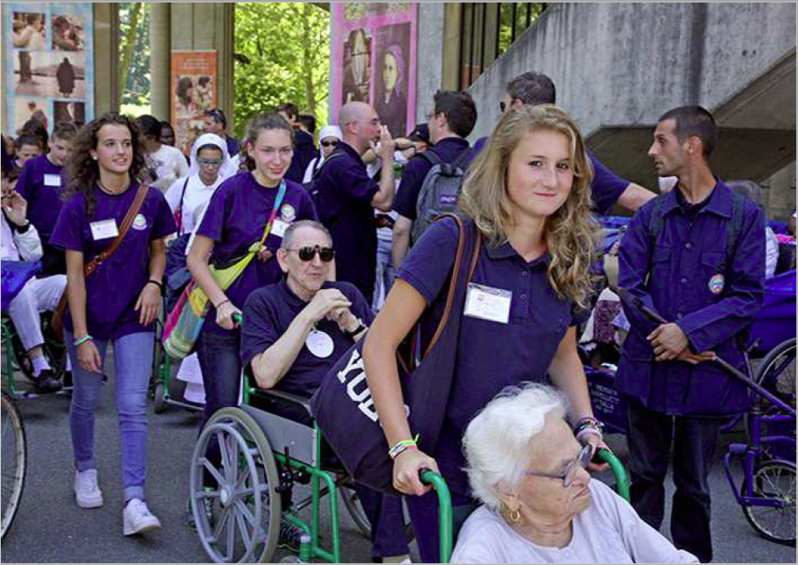
«Parecchi saranno i giovani che per la prima volta proveranno questa esperienza di servizio a chi è nel bisogno. Sarà compito dei nostri gruppi locali offrire continuità a questa esperienza affinché lo stile di servizio e di relazione con gli altri possa diventare quotidianità di vita. Solo così l’esperienza di pellegrinaggio, con le sue proposte di un modo diverso di vivere le proprie relazioni con gli altri e con Dio, può insegnare a viverle l’emozione del dono di sé in tutti gli altri giorni dell’anno!» conclude De Carli.
Prima di partire per Lourdes i giovani dell’Unitalsi si ritroveranno per un weekend di riflessione, preghiera, ma anche sport e divertimento con il loro coetanei con disabilità, una ventina le persone in sedia a rotelle anche loro unitalsiani che parteciperanno all’incontro che avrà come sede l’oratorio di Santa Maria di Caravaggio a MIlano. Una due giorni dal titolo “Il nostro sì a ciò che ci dirà” e che si ispira al brano delle nozze di Cana. Questo quarto incontro regionale si aprirà con il benvenuto del sindaco Giuseppe Sala che ha concesso il patrocinio ufficiale alla manifestazione che culminerà domenica 8 luglio alle ore 11 con la celebrazione della messa in Duomo, dove i giovani saranno accolti dall’arcivescovo Mario Delpini e accompagnati dall’assistente regionale monsignor Roberto Busti, vescovo emerito di Mantova.
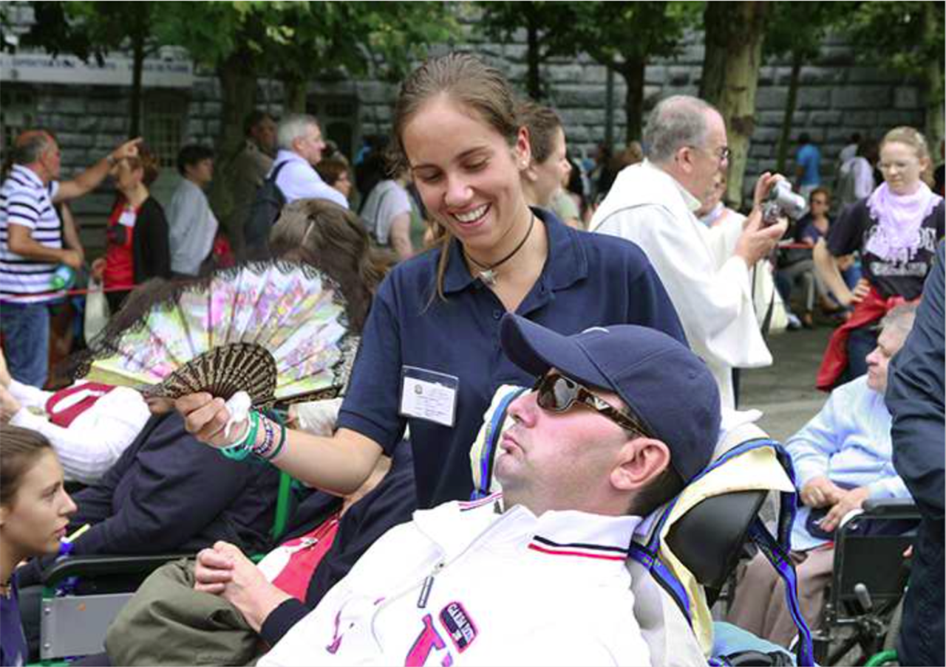
«La nostra associazione è nata per accompagnare coloro che avrebbero difficoltà a farlo da soli, in uno scambio continuo di carità e di amicizia che rende questa esperienza veramente unica. Spesso lo stile di vita dei pochi giorni trascorsi al santuario francese diventano la quotidianità della propria vita» commenta monsignor Busti. «Dopo essere stati a Lourdes ci si accorge che non si può vivere in un certo modo con gli altri e per gli altri solamente per pochi giorni, ma è possibile “restare in pellegrinaggio” ogni giorno dell’anno, trasferendo nei gesti di ogni giorno i gesti tipici del servizio svolto di fronte alla Vergine aiutando i nostri fratelli più fragili»
Un weekend che sarà un antipasto del pellegrinaggio di agosto che vedrà oltre duecento tra sorelle di carità e barellieri, molti sacerdoti e medici e quasi cento persone che hanno bisogno di assistenza nel viaggio e aiuto nella loro permanenza a Lourdes.
Guidato da monsignor Giuseppe Merisi, vescovo emerito di Lodi, quello che parte il 1 agosto (rientro in pullman il 7) sarà un pellegrinaggio speciale a Lourdes nell’anno del 160esimo anniversario delle apparizioni mariane (avvenute dall’11 febbraio al 16 luglio 1858) e a 115 anni dalla fondazione dell’Unitalsi.
